Oppgaver

Innhold

Innhold 1

1.1 Tallregning 3

Tall og tallmengder 3

Regningsarter 5

Å regne med negative tall 6

Addisjon og subtraksjon av brøker 6

Multiplikasjon og divisjon med brøker 8

Brudden brøk 10

Regnerekkefølge 11

1.2 Potenser 13

Regneregler for potenser 13

Tierpotenser og tall på standardform 16

Tall på standardform i GeoGebra 18

Kvadratrøtter 20

*n* – te-røtter 22

1.3 Algebraiske uttrykk 25

Bokstavregning 25

Kvadratsetningene 26

1.4 Likninger 28

Metode for å løse likninger 28

Formelregning 31

Likningssett 35

1.5 Faktorisering 38

Uttrykk som består av bare ett ledd 38

Uttrykk som inneholder flere ledd 38

Faktorisering av andregradsuttrykk ved å bruke kvadratsetningene 39

Fullstendige kvadrater 40

Forenkling av rasjonale uttrykk 41

1.6 Andregradslikninger 44

Når konstantleddet mangler 44

Når førstegradsleddet mangler 44

Fullstendige kvadrater 45

Å løse andregradslikninger med *abc* - formelen 46

Likningssett av første og andre grad 50

1.7 Faktorisere andregradsuttrykk ved hjelp av nullpunktmetoden 51

Mer om forenkling av rasjonale uttrykk 52

Likninger med rasjonale uttrykk 54

1.8 Ulikheter 55

Ulikheter av 2. grad 57

1.9 Eksponential- og logaritmelikninger 58

Vekstfaktor 58

Briggske logaritmer 62

Eksponentiallikninger uten bruk av digitale verktøy 63

Enkle logaritmelikninger 64

Bildeliste 66



# 1.1 Tallregning

## Tall og tallmengder

**1.1.1 **   
Avgjør om påstandene nedenfor er riktige

1. 1 og 5 er naturlige tall.
2.  er et naturlig tall.
3. er et heltall.
4. Heltall betegnes med bokstaven .
5. 1 og 5 er reelle tall.
6.  er et rasjonalt tall.
7. 1 og 5 er rasjonale tall.
8. 0,333 er et rasjonalt tall.
9. Tallet er et irrasjonalt tall.
10. Alle naturlige tall er heltall.
11. Alle heltall er naturlige tall.
12. Alle heltall er rasjonale tall.
13. Alle rasjonale tall er heltall.

**1.1.2 **  
Utrykk disse intervallene/mengdene med ord

1. 
2. 
3. 
4. 

**1.1.3 **  
Skriv med intervalltegn/mengdetegn

1. Heltallene  og 10
2. Alle reelle tall større enn eller lik  og mindre enn eller lik 
3. Alle reelle tall større enn  og mindre enn 
4. Alle reelle tall større enn 

**1.1.4**   
Skriv med intervalltegn/mengdetegn

1. Alle heltall mellom  og 
2. Tre rasjonale tall mellom og 
3. Tre irrasjonale tall mellom 1 og 2
4. Alle naturlige tall mellom 3 og 5
5. Tre reelle tall mellom 4 og 5

**1.1.5**   
Hvilke av disse tallene er irrasjonale?  
  


## Regningsarter

**1.1.6 **  
Sett inn riktig betegnelse

1. Når vi adderer to tall, får vi en ____.
2. Når vi subtraherer et tall fra et annet tall, får vi en ____.
3. Når vi multipliserer to tall, får vi et____.
4. Når vi dividerer to tall, får vi en____.

**1.1.7 **  
Vis hvor du finner *ledd - faktor - teller - nevner* i følgende uttrykk

1. 
2. 
3. 
4. 

## Å regne med negative tall

**1.1.8 **

Regn ut

1. 
2. 
3. 
4. 

## Addisjon og subtraksjon av brøker

Løs først alle oppgavene uten hjelpemidler.   
Bruk så et digitalt verktøy til å kontrollere svarene.

### Å utvide og forkorte brøker

**1.1.9 **Utvid brøkene slik at de får like nevnere

**1.1.10** 

Forkort brøkene  
  
**1.1.11 **

Sett inn > eller < eller = i hver av rutene nedenfor. Begrunn svarene dine.

1. 
2. 
3. 
4. 

### Å trekke sammen brøker med forskjellige nevnere

**1.1.12 **Trekk sammen

1. 
2. 
3. 

**1.1.13 **Trekk sammen

1. 
2. 
3. 
4. 
5. 
6. 
7. 

## Multiplikasjon og divisjon med brøker

**1.1.14 **Regn ut

1. 
2. 
3. 
4. 

**1.1.15 **

Regn ut

1. 
2. 
3. 
4. 

**1.1.16 **Per har 18 kroner. Ole får  av pengene.  
Hvor mange kroner får Ole?

**1.1.17 **

1. Hvor mye er halvparten av ?
2. Hvor mye er  av ?
3. Vi har liter maling. Malingen skal fylles i små glass. I hvert glass er det plass til liter .  
   Hvor mange glass trenger vi?

**1.1.18 ** av elevene i en klasse kjører moped til skolen. Resten av elevene tar bussen.Hvor mange elever er det i klassen dersom seks elever tar bussen?

## Brudden brøk

**1.1.19 **Regn ut

1. 
2. 
3. 

**1.1.20 **Regn ut

1. 
2. 

## Regnerekkefølge

**1.1.21**   
Regn ut

1. 
2. 
3. 
4. 
5. 
6. 
7. Kontroller svarene dine ved CAS i GeoGebra. **«Alt+R» gir kvadratrottegnet.**

**1.1.22 **  
Regn ut

1. 
2. 
3. 
4. 
5. Kontroller svarene dine ved CAS i GeoGebra.

**1.1.23 **Regn ut

1. 
2. 
3. 
4. 

**1.1.24 **Regn ut

1. 
2. 
3. 
4. 

**1.1.25 **

Regn ut

1. 
2. 
3. 
4. 

# 1.2 Potenser

## Regneregler for potenser

**1.2.1 **Bruk potensreglene og regn ut

1. 
2. 
3. 
4. 
5. 
6. 
7. 
8. 

**1.2.2 **Bruk potensreglene og regn ut

1. 
2. 
3. 
4. 
5. 
6. 
7. 
8. 

**1.2.3 **Bruk potensreglene og regn ut

1. 
2. 
3. 
4. 

**1.2.4**Bruk potensreglene og regn ut

1. 
2. 
3. 
4. 
5. Kontroller svarene dine med CAS i GeoGebra**.**

**1.2.5**  
Regn ut og skriv svaret med positiv eksponent

1. 
2. 
3. 
4. 

**1.2.6 **  
Bruk potensreglene og regn ut

1. 
2. 
3. 
4. 

## Tierpotenser og tall på standardform

**1.2.7 **Skriv disse tallene som tierpotenser

1. 
2. 
3. 
4. 

**1.2.8 **Skriv disse tallene på standardform

|  |  |
| --- | --- |
|  |  |
|  |  |

**1.2.9 **Skriv disse tallene på standardform

|  |  |
| --- | --- |
|  |  |
|  |  |

**1.2.10** 

Regn ut og skriv svaret på standardform og vanlig form

|  |
| --- |
|  |
|  |
|  |
| **1.2.11**  Regn ut og skriv svaret på standardform og vanlig form |
|  |
|  |
|  |
|  |

## Tall på standardform i GeoGebra

I GeoGebra bruker vi kommandoen «**Standardform[ <Tall> ]»** eller   
«**Standardform[ <Tall>, <Gjeldende siffer> ]»** for å skrive et tall eller regneuttrykk på standardform.   
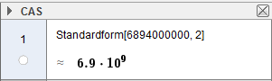

I GeoGebra benyttes også bokstaven «E» for tierpotens  
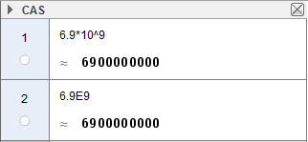

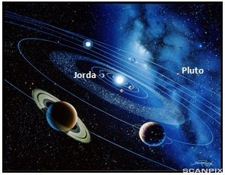**1.2.12**Når vi snakker om avstander i universet, bruker vi ofte betegnelsen lysår. Et lysår er den avstanden lyset tilbakelegger i løpet av ett år. Lyset har en fart på 300 000 km/s.

1. Hvor mange kilometer er et lysår?

Lyset bruker 4 timer og 25 minutter mellom jorda og dvergplaneten Pluto.

1. Hva er avstanden mellom jorda og Pluto?

Solsystemet. Nærmest sola finner vi først Merkur og så Venus, Jorda og Mars. Lenger ute har vi Jupiter, Saturn, Uranus, Neptun og Pluto. Mellom Mars og Jupiter ser du et belte av små planeter (asteroider).

Her kan du finne mer om [avstanden til Pluto](http://www.forskning.no/Artikler/2006/januar/1136377294.78).

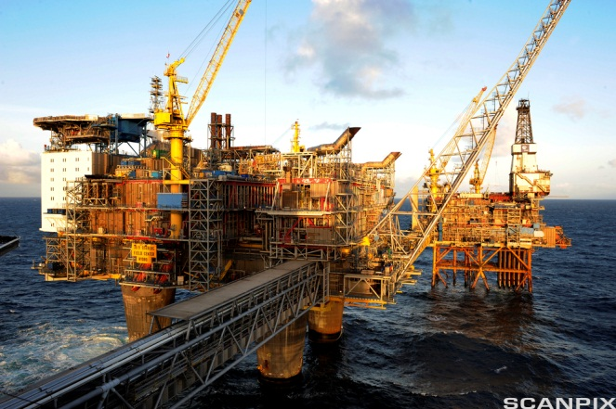 **1.2.13**

I oktober 2008 produserte Norge 2,2 millioner fat råolje daglig. Vi regner med en pris på råolje på 400 kroner/fat.

1. Hvor mange milliarder kroner var verdien av oljeproduksjonen på denne måneden?

I internasjonal oljeomsetning svarer et fat til 42 US [Gallons](http://wapedia.mobi/no/Gallon) eller 158,987 L.

**Oseberg, Nordsjøen**

1. Hvor mange liter råolje produserte Norge denne måneden? Gi svaret på standardform.

Det blir hevdet at råoljereservene på norsk sokkel i 2008 var på 919 millioner kubikkmeter råolje.

1. Hvor mange fat olje svarer dette til?

Regn med samme oljeproduksjon som i oktober 2008.

1. Hvor lenge vil oljereservene vare?

## Kvadratrøtter

**1.2.14** 

Bruk regneregler for kvadratrøtter til å vise at

1. 
2. 
3. 
4. 

**1.2.15 **

Regn ut

1. 
2. 
3. 

**1.2.16 **Skriv uten kvadratrot i nevner

1. 
2. 
3. 
4. 

**1.2.17 **Skriv enklest mulig

1. 
2. 
3. 
4. 

**1.2.18 **Regn ut

1. 
2. 
3. 
4. 

## *n* – te-røtter

**1.2.19 **Regn ut

1. 
2. 
3. 

**1.2.20**Regn ut

1. 
2. 
3. 

**1.2.21 **Regn ut

1. 
2. 
3. 
4. 

**1.2.22 **Regn ut

1. 
2. 
3. 

**1.2.23 **Vis at

1. 
2. 

**1.2.24 **Vis at

1. 
2.    
   
3. 
4. 
5. 

**1.2.25 **Regn ut

1. 
2. 
3. 
4. 
5. 
6. 
7. 

**1.2.26**Overflaten til en kule er gitt ved formelen .

1. Regn ut radien i en kule med en overflate lik .

Volumet til en kule er gitt ved formelen .

1. Regn ut radien i en kule med et volum på 9,35 cm3.

# 1.3 Algebraiske uttrykk

## Bokstavregning

**1.3.1 **Regn ut

1. 
2. 
3. 
4. 
5. 
6. 

**1.3.2 **Regn ut

|  |  |
| --- | --- |
|  |  |
|  |  |
|  |  |

**1.3.3**Regn ut verdiene av følgende uttrykk når  og 

1. 
2. 
3. 

## Kvadratsetningene

**1.3.4 **

Bruk kvadratsetningene og regn ut

1. 
2. 
3. 
4. 
5. 

**1.3.5**Regn ut

1. 
2. 
3. 
4. 

**1.3.6**Regn ut

1. 
2. 
3. 
4. 
5. 

**1.3.7** 

Regn ut ved hjelp av konjugatsetningen

1. 
2. 
3. 
4. 

# 1.4 Likninger

## Metode for å løse likninger

**1.4.1**

Løs likningene. Sjekk om du har regnet riktig ved å se om venstre side er lik høyre side når du setter løsningen din inn i den opprinnelige likningen.

|  |  |  |
| --- | --- | --- |
|  |  |  |
|  |  |  |

**1.4.2**Løs likningene

|  |  |  |
| --- | --- | --- |
|  |  |  |

**1.4.3 **Løs likningene

|  |
| --- |
|  |

**1.4.4 **

Løs likningene

|  |  |
| --- | --- |
|  |  |
|  |  |
|  | |

**1.4.5**

Stian, Erik og Øyvind delte en pizza. Stian spiste en tredel, Erik spiste to femtedeler, og Øyvind spiste resten.

Sett opp en likning og finn ut hvor stor del av pizzaen Øyvind spiste.

**Et pizzastykke fra Braz Pizzeria i Sao Paulo. I Brasils største by selger over 6000 pizzarestauranter til sammen nesten én million pizzastykker hver dag!**

**1.4.6**

Kristin, Anette og Ellen har til sammen 1100 kroner. Ellen har dobbelt så mange penger som Anette, og Kristin har 100 kroner mindre enn Ellen.  
  
Sett opp en likning og finn ut hvor mange penger hver av de tre jentene har.

**1.4.7**

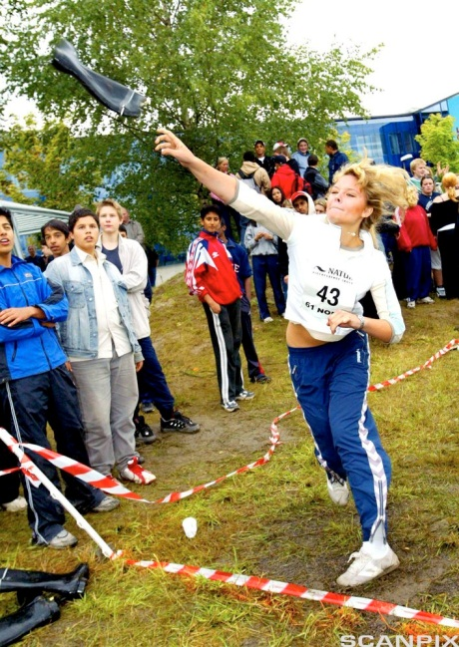På en aktivitetsdag ved skolen valgte 60 % av elevene fotball. En tredel valgte volleyball. De siste 12 elevene hadde fått fritak.  
  
Sett opp en likning og finn ut hvor mange elever det er ved skolen.

**1.4.8 **

Per, Pål og Espen er til sammen 66 år. Per er dobbelt så gammel som Espen,   
og Pål er 6 år eldre enn Espen.  
  
Sett opp en likning og finn ut hvor gamle de tre guttene er.

**Aktivitetsdag ved Natur videregående skole i Oslo.   
NM i støvelkasting!**

**1.4.9** 

Ari, Anette og far er til sammen 54 år. Anette er dobbelt så gammel som Ari og far er tre ganger så gammel som Anette.   
  
Sett opp en likning og finn ut hvor gamle Ari, Anette og far er.

**1.4.10**Far er tre ganger så gammel som Per og bestefar er dobbelt så gammel som far. Til sammen er de 120 år.   
  
Sett opp en likning og finn ut hvor gamle Per, far og bestefar er.

**1.4.11**Mormor var 22 år da mor ble født. I dag er hun dobbelt så gammel som mor.   
  
Sett opp en likning og finn ut hvor gamle mor og mormor er. **1.4.12**   
Far er tre ganger så gammel som Camilla. Far er seks år eldre enn onkel Kåre. Til sammen er de tre 92 år.   
  
Sett opp en likning og finn ut hvor gamle Camilla, far og onkel Kåre er.

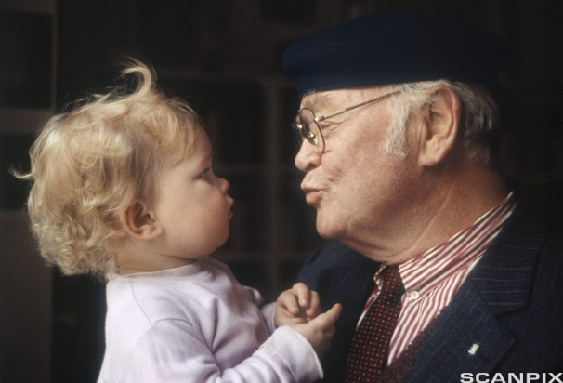**1.4.13**   
Mor er 21 år eldre enn Maja. Bestefar er tre ganger så gammel som mor. Om to år er de til sammen 100 år.  
  
Sett opp en likning og finn ut hvor gamle Maja, mor og bestefar er.

## Formelregning

**Hvor gamle er Maja og bestefar?**

**1.4.14 **Gitt formelen  der  står for strekning,  for fart og  for tid.  
Løs formelen med hensyn på

|  |  |
| --- | --- |
| 1. farten, 2. tiden, |  |

**1.4.15 **

1. Arealet av en sirkel er gitt ved formelen .   
   Løs formelen med hensyn på .
2. Volumet av en terning er gitt ved formelen .   
   Løs formelen med hensyn på *.*
3. Volumet av en sylinder er gitt ved .

|  |  |
| --- | --- |
| * 1. Løs formelen med hensyn på .   2. Løs formelen med hensyn på . |  |

1. Volumet av en kjegle er gitt ved .

|  |  |
| --- | --- |
| * 1. Løs formelen med hensyn på .   2. Løs formelen med hensyn på . |  |

1. Volumet av en kule er gitt ved .  
   Løs formelen med hensyn på .

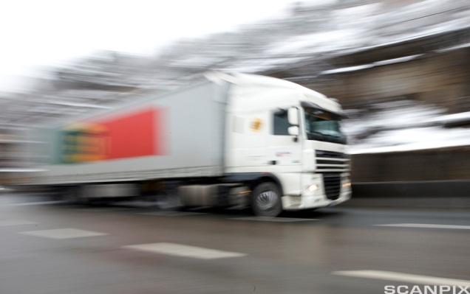**1.4.16 **Fra fysikken har vi disse formlene.   
Løs formlene med hensyn på .

1. 
2. 
3. 

**På vei sørover med farten** .

**1.4.17**

|  |  |  |  |  |  |  |  |  |  |  |  |
| --- | --- | --- | --- | --- | --- | --- | --- | --- | --- | --- | --- |
| **For å si noe om en person er** undervektig, har normal vekt eller er overvektig, kan vi regne ut personens **Body Mass Index, BMI.** (Merk at BMI ikke forteller noe om fordelingen mellom fett og muskler. En veltrent muskuløs person vil derfor ha en høy BMI. )  BMI-verdien er gitt ved formelen  der kilogram er vekten til personen og  meter er høyden. | |  |  | | --- | --- | | **BMI kategorier** | | |  | **Undervektig** | |  | **Normal kroppsvekt** | |  | **Overvektig** | |  | **Fedme** | |

1. Løs formelen med hensyn på vekten .
2. Bruk formelen til å finne vekten til en person som er 180 cm høy og har en BMI-verdi på 24.
3. Løs formelen med hensyn på  og bruk formelen til å finne høyden til en person som har en BMI-verdi på 20 og veier 60,0 kg.

**1.4.18**

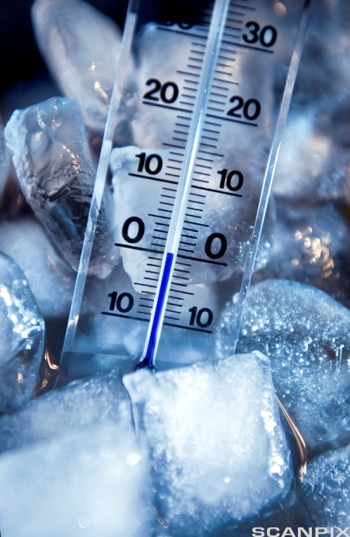Sammenhengen mellom fahrenheitgrader og celsiusgrader er gitt ved formelen   
  
    
  
Her står  for temperaturen målt i celsiusgrader og  for temperaturen målt i fahrenheitgrader.

1. Gradestokken viser en dag 0˚C. Hvor mange grader fahrenheit tilsvarer dette?
2. Løs formelen med hensyn på .
3. Gradestokken viser 65 ˚F. Hvor mange grader celsius tilsvarer dette?

**Hvor mange grader Fahrenheit?**

**1.4.19**

Et telefonabonnement koster 49 kroner i fast månedspris og 0,85 kroner per minutt for samtaler. Et annet abonnement koster 99 kroner i fast månedspris og 0,59 kroner per minutt for samtaler.  
  
Ved hvor mange minutter ringetid er de to abonnementene likeverdige i pris?

**1.4.20 Utfordring! **

Vinkelsummen i en trekant er , i en firkant , og i en femkant .

1. Lag en formel som viser vinkelsummen *V* i en mangekant med  sider.  
     
   I en regulær mangekant er vinklene like store, for eksempel er vinklene i en regulær trekant , i en regulær firkant  og i en regulær femkant .
2. Finn en formel som viser vinkelen i en regulær *n*-kant.

## 

## Likningssett

**1.4.21 **

Løs likningssettene

|  |
| --- |
|  |
|  |
| **1.4.22** Løs likningssettene |
|  |
|  |
|  |

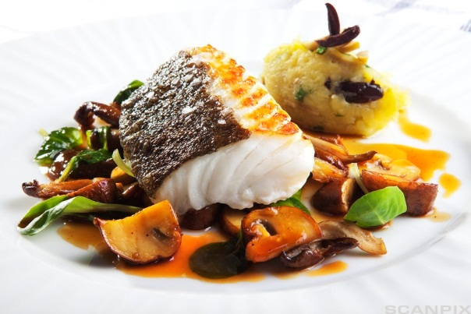**1.4.23 **

2 kg torskefilet og 1,5 kg ulkefilet koster til sammen 385 kroner. 3 kg torskefilet og 0,5 kg ulkefilet koster 315 kroner.   
Hva er kiloprisen for torske- og ulkefileten?

**1.4.24 **

**Stekt torsk med olivenpotetpurre og sopp.**

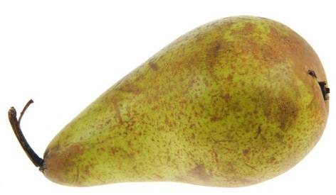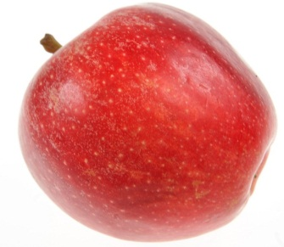

**4 kroner per stk.**

**3 kroner per stk.**

Lærer Hansen kjøpte en dag til sammen 115 epler og pærer. Han betalte 415 kroner.   
Hvor mange epler og hvor mange pærer kjøpte han?

**1.4.25**Løs likningssettene ved hjelp av et digitalt verktøy.

1. 
2. 

**1.4.26 Utfordring!**  
Per har kjøpt ny påhengsmotor. Oljeblandingen til motoren skal være 1 dl olje til 10 L bensin. Per har stående 10 L oljeblanding til sin gamle påhengsmotor. Der er blandingsforholdet 2 dl olje til 10 L bensin. Han har også en kanne med 10 L ren bensin. Hvordan kan han blande for å få 5 L riktig blanding på den nye motoren sin?

**1.4.27 Utfordring!**  
Karis moped har gått tom for bensin. Mopeden skal ha en oljeblanding med 3 dl olje til 10 L bensin. Far til Kari har stående 10 L oljeblanding med 2 dl olje til 10 L bensin. Han har også en kanne med olje. Hvordan kan Kari blande for å få 8 L riktig blanding på mopeden?

# 1.5 Faktorisering

## Uttrykk som består av bare ett ledd

**1.5.1**Faktoriser uttrykkene

1. 
2. 
3. 
4. 

## Uttrykk som inneholder flere ledd

**1.5.2**Faktoriser uttrykkene

1. 
2. 
3. 
4. 

## Faktorisering av andregradsuttrykk ved å bruke kvadratsetningene

**1.5.3**Faktoriser uttrykkene

1. 
2. 
3. 
4. 
5. 
6. 
7. 
8. 
9. 
10. 
11. 
12. 

**1.5.4**Faktoriser uttrykkene

1. 
2. 
3. 
4. 
5. 
6. 

**1.5.5**Faktoriser uttrykkene

1. 
2. 
3. 
4. 
5. 

## Fullstendige kvadrater

**1.5.6**Faktoriser uttrykkene

1. 
2. 
3. 
4. 

## Forenkling av rasjonale uttrykk

**1.5.7**Forkort brøkene

1. 
2. 
3. 
4. 

1. 
2. 

**1.5.8**Forkort brøkene

1. 
2. 
3. 
4. 
5. 

**1.5.9**Forkort brøkene

1. 
2. 
3. 
4. 

**1.5.10**Trekk sammen

1. 
2. 

**1.5.11**Trekk sammen

1. 
2. 

**1.5.12**

Løs 1.5.11 digitaltTrekk sammen

1. 
2. 

# 1.6 Andregradslikninger

## Når konstantleddet mangler

**1.6.1**

Løs likningene

1. 
2. 
3. 

## Når førstegradsleddet mangler

**1.6.2**Løs likningene ved regning

1. 
2. 
3. 

## Fullstendige kvadrater

**1.6.3**   
Løs likningene ved å bruke fullstendige kvadrater

1. 
2. 
3. 
4. 

**1.6.4**Løs likningene ved å bruke fullstendige kvadrater

1. 
2. 

## Å løse andregradslikninger med *abc* - formelen

**1.6.5**Løs likningene ved å bruke *-* formelen.

1. 
2. 
3. 

**1.6.6**Løs likningene ved å bruke *-* formelen.

1. 

Det er alltid lurt å sjekke om du kan forkorte før du setter inn i *abc*- formelen.

1. 

**1.6.7**Løs likningene ved å bruke *-* formelen.

1. 
2. 
3. 

**1.6.8**Løs likningene ved å bruke *-* formelen.

1. 
2. 
3. 

**1.6.9**Løs likningene ved å bruke *-* formelen.

1. 
2. 

**1.6.10**Løs likningene

1. 
2. 
3. 
4. 



**1.6.11**Grunnflaten til et hus er et rektangel med mål som vist på figuren nedenfor. Sett opp en andregradslikning og regn ut hvor langt og hvor bredt huset er.

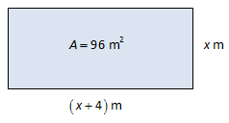

**1.6.12 **   
Grunnflaten til et hus er et rektangel med mål som vist på figuren nedenfor. Sett opp en andregradslikning og regn ut hvor langt og hvor bredt huset er.

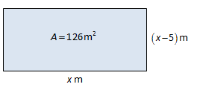 **1.6.13 **

Grunnflaten til en garasje er et rektangel med mål som vist på figuren nedenfor. Sett opp en andregradslikning og regn ut hvor lang og hvor bred garasjen er.

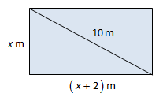  
**1.6.14**   
En tomt er et rektangel med mål som vist på figuren nedenfor. Finn arealet av tomta.

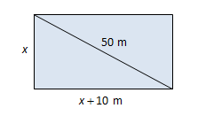

**1.6.15**

1. Gitt andregradslikningen .  
   Bruk - formelen og finn ut hvilke verdier av  som gir to løsninger, én løsning og ingen løsning.
2. Gitt andregradslikningen   
   Bruk - formelen og finn ut hvilke verdier av *b* som gir to løsninger, én løsning og ingen løsning.

**1.6.16**

Camilla kaster en ball rett opp i lufta. Etter  sekunder er høyden  meter over bakken gitt ved andregradsuttrykket .

1. Når er ballen 10 m over bakken?
2. Når treffer ballen bakken?
3. Når er ballen 15 m over bakken? Hva betyr svaret du får?

**1.6.17**Overflaten til en brusboks med topp og bunn er gitt ved .  
Hva er radius til en brusboks med overflateog høyde 5 cm?

**Kamp om markedet.**

## Likningssett av første og andre grad

**1.6.18**Løs likningssettene

1. 
2. 
3. 

**1.6.19**

1. To kvadrater har en omkrets på til sammen 56 cm. Samlet areal av kvadratene er 100 cm2.  
   Sett opp to likninger og finn sidene i kvadratene.
2. To tall er til sammen 169. Kvadrerer du tallene og legger de sammen er summen 14 893  
   Sett opp to likninger og finn hvilke to tall er dette?

**1.6.20**

Løs likningssettene

1. Differensen mellom to tall er 3. Differensen mellom kvadratene til tallene er 57. Hvilke to tall er dette?
2. Kvotienten mellom to tall er 3. Produktet av de to tallene er 27. Hvilke to tall er dette?

# 1.7 Faktorisere andregradsuttrykk ved hjelp av nullpunktmetoden

**1.7.1**Faktoriser utrykkene ved hjelp av nullpunktmetoden

1. 
2. 
3. 
4. 
5. 

**1.7.2**Faktoriser uttrykkene

1. 
2. 
3. 
4. 
5. 

**1.7.3**Faktoriser uttrykkene ved hjelp av et digitalt verktøy.

1. 
2. 
3. 
4. 
5. 

## Mer om forenkling av rasjonale uttrykk

**1.7.4 **Forkort brøkene. Sjekk løsningen med CAS i GeoGebra.

1. 
2. 
3. 
4. 
5. 

**1.7.5**

Finn fellesnevner og trekk sammen

1. 
2. 
3. 
4. 

**1.7.6**

Finn fellesnevner og trekk sammen

1. 
2. 

**1.7.7**

1. Bestem  slik at brøken kan forkortes  
     
    
2. Bestem  slik at brøken kan forkortes  
     
    

Likninger med rasjonale uttrykk

**1.7.8**

Løs likningene

1. Gitt likningen 
   1. Hvilke verdier av  må eventuelt forkastes som løsninger av likningen?
   2. Løs likningen.
2. Gitt likningen 
3. Hvilke verdier av  må eventuelt forkastes som løsninger av likningen?
4. Løs likningen.
5. Gitt likningen
6. Hvilke verdier av  må eventuelt forkastes som løsninger av likningen?
7. Løs likningen.
8. Gitt likningen
9. Hvilke verdier av  må eventuelt forkastes som løsninger av likningen?
10. Løs likningen.
11. Gitt likningen 
12. Hvilke verdier av  må eventuelt forkastes som løsninger av likningen?
13. Løs likningen. Sjekk løsningen med CAS i GeoGebra.

# 1.8 Ulikheter

**1.8.1 **

Løs ulikhetene

1. 
2. 
3. 

**1.8.2 **

Løs ulikhetene

1. 
2. 
3. 
4. 

**1.8.3**

Løs ulikhetene

1. 
2. 
3. 
4. 

**1.8.4**  
Løs ulikhetene

1. 
2. 
3. 
4. 

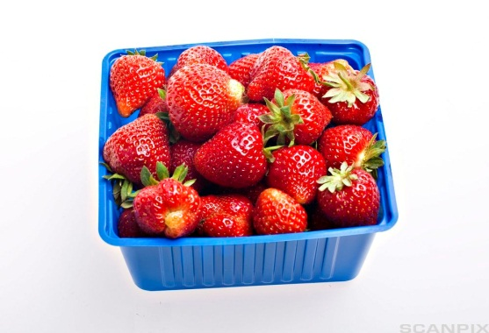**1.8.5**   
Per skal ha sommerjobb som jordbærplukker. Han har valget mellom to ulike lønnsavtaler.

1. Han kan få en fast timelønn på 50 kroner per time og i tillegg 2 kroner for hver kurv han plukker.
2. Han kan få 5 kroner for hver kurv han plukker, men da får han ikke noen fast timelønn.

Still opp en ulikhet og finn ut hvor mange kurver Per må plukke i timen   
for at avtale 2) skal lønne seg.

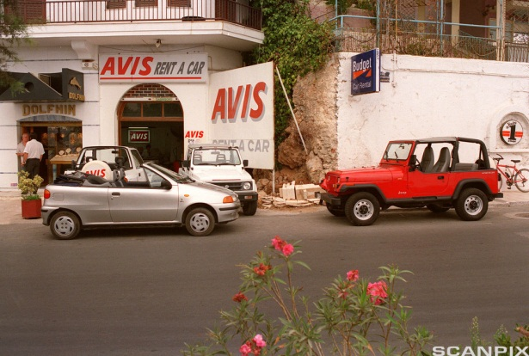**1.8.6**   
Kari og familien skal på tur. De vil leie bil i fem døgn. Kari har undersøkt ulike leiebiltilbud og funnet fram til to aktuelle.

1. 700 kroner per døgn, fri kjørelengde opp til 500 km. Over det betales det 5 kroner per kilometer.
2. 1500 kroner per døgn. Fri kjørelengde.

**Avis bilutleie, Kreta**

Still opp en ulikhet og finn ut hvor mange kilometer de må kjøre for at avtale 2) skal lønne seg.

Ulikheter av 2. grad

**Oppgavene skal løses uten bruk av hjelpemidler. Du kan også prøve å løse oppgavene med CAS.**

**1.8.7**Løs ulikhetene.

1. 
2. 
3. 
4. 
5. 

**1.8.8**  
Løs ulikhetene.

1. 
2. 
3. 
4. 
5. 

**1.8.9**Løs ulikhetene i oppgavene ovenfor ved hjelp av et digitalt verktøy**.** **1.8.10**Forklar hvorfor ulikhetene ikke har noen løsning

1. 
2. 

# 1.9 Eksponential- og logaritmelikninger

## Vekstfaktor

**1.9.1**

Bestem vekstfaktoren når

1. Prisen på en vare øker med 15 %.
2. Rentefoten i banken er 3,5 %.
3. Folketallet i en kommune øker med 0,5 % per år.
4. Antall lemen fordobles hver måned.

**1.9.2**

Bestem vekstfaktoren når

1. Prisen på en vare reduseres med 15 %.
2. Verdien på en bil synker med 20 %.
3. Folketallet i en kommune går ned med 0,5 % per år.

**1.9.3**

Martin kjøpte en scooter for 10 000 kroner i begynnelsen av 2011. Vi regner med at verdien synker med 15 % per år.

1. Hva vil scooterens verdi være når den er tre år gammel?
2. Finn ved regning når scooterens verdi er 3 000 kroner.

**1.9.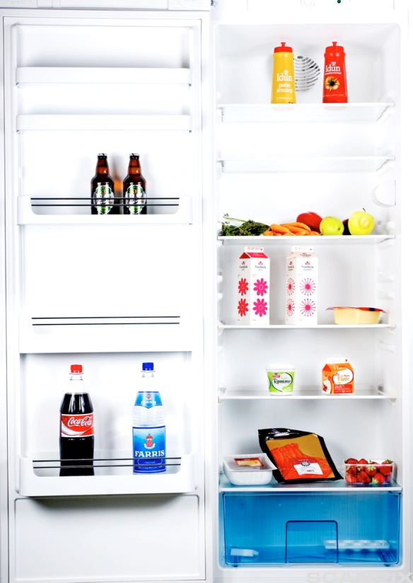4**

Temperaturen  i et kjøleskap de første  timene etter et strømbrudd er gitt ved .

1. Hva var temperaturen i kjøleskapet ved strømbruddet?

1. Hvor lang tid går det før temperaturen er 10 i kjøleskapet?
2. Er det realistisk å bruke denne modellen dersom strømmen er borte over en lengre periode   
   (mer enn 1 døgn)? Begrunn svaret ditt.

**1.9.5**Vi antar at hummerbestanden øker med 2,5 % i året. Hvor mange år tar det før bestanden er doblet?

**Hva er temperaturen i kjøleskapet?**

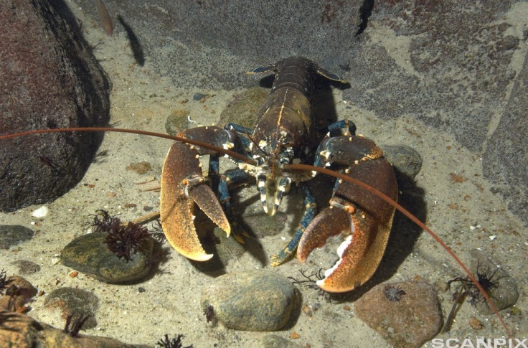

**For å bygge opp bestanden av hummer langs norskekysten har fiskerimyndighetene vedtatt regler for fisket etter hummer.**

**På kyststrekningen fra svenskegrensen til og med Sogn og Fjordane fylke er det tillatt å fange hummer i perioden fra 1. oktober klokken 08:00 til og med 30. november klokken 08:00, mens fisketiden for resten av landet er 1. oktober 08:00 til og med 31. desember.**

**Det er bare tillatt å fiske med hummerteiner**

**1.9.6**I 1735 var Norges befolkning på 616 109 personer. I 2005 var befolkningen på 4 606 363 personer.

1. Hvor stor var økningen i prosent i denne perioden?
2. Hvor stor var den prosentvise økningen per år fra 1735 til 2005?

**1.9.7**Verdien av en bolig var 950 000 kroner i begynnelsen av 2002. I begynnelsen 2010 var verdien 1 500 000 kroner.

1. Hvor stor var den prosentvise veksten per år fra 2002 til 2010?
2. Hva vil verdien av boligen være i begynnelsen av 2014 dersom verdistigningen er den samme de neste årene?
3. Hvor lang tid tar det før verdien av boligen har økt til 3 000 000 kroner.   
   (Bruk samme vekstfaktor som ovenfor.)

## Briggske logaritmer

**1.9.8**Bestem

1. 
2. 
3. 
4. 

**1.9.9**Bestem *a* når

1. 
2. 
3. 
4. 

## Eksponentiallikninger uten bruk av digitale verktøy

**1.9.10**Løs likningene

|  |
| --- |
| **1.9.11** Løs likningene |
|  |

**1.9.12**   
Løs likningene når du får oppgitt at 

|  |
| --- |
| **1.9.13**   Løs likningene når du får oppgitt at |

## Enkle logaritmelikninger

**1.9.14**

Løs likningene

|  |
| --- |
|  |
| **1.9.15** Løs likningene |

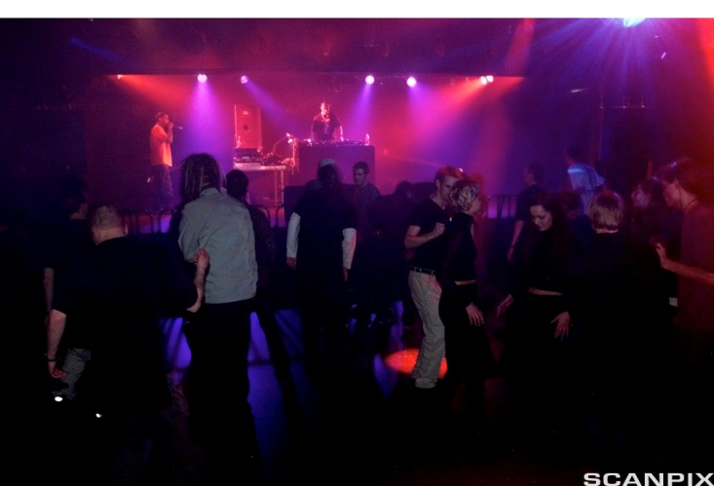**1.9.16**Lydintensitet måles i watt per kvadratmeter (). Lydstyrke måles i desibel, dB  
  
Laveste lydintensitet som øret kan oppfatte er .  
  
Høyeste lydintensitet som øret kan oppfatte er (smertegrense).  
  
Det er altså et stort sprang mellom  og *,* og tallene er ubehagelige å regne med.  
Vi ønsker oss en mer hensiktsmessig skala.  
Dette får vi til med et såkalt **intensitetsnivå** eller **desibelskala**.  
  
For en gitt intensitet *I* defineres lydstyrken  dB ved  
  
   
  
For vårt høreområde (fra) får vi da en skala som går fra 0 dB til 120 dB.

**En lydstyrke i nærheten av smertegrensen?**

1. Sett  inn i formelen ovenfor og vis at vi får en skala som går fra 0 dB til 120 dB.

Et rop kan ha en lydintensitet på  *W*/.

1. Hvor mange desibel svarer det til?

Undersøkelser i barnehager viser at det gjennomsnittlige lydnivået ligger på over 85 dB.

1. Hvor stor er lydintensiteten ved en lydstyrke på 85 dB?
2. Hvor stor er lydintensiteten ved en lydstyrke på 88 dB?
3. Sammenlign svarene i oppgave c) og d). Hva oppdager du?

# 

**Øvingsoppgaver og løsninger** Beskrivelse: CC BY NC SA.png   
Stein Aanensen og Olav Kristensen

# Bildeliste

**Solsystemet** Beskrivelse: CC BY NC SA.png

**Bilde:** Science Photo Library/Scanpix

**Oseberg** Beskrivelse: CC BY NC SA.png

**Foto:** Marit Hommedal/Scanpix

**Pizza** Beskrivelse: CC BY NC SA.png

**Foto:** Paulo Whitaker/Reuters Creative/Scanpix

**Aktivitetsdag** Beskrivelse: CC BY NC SA.png

**Foto:** Ingar Storfjell/Aftenposten/Scanpix

**Fart** Beskrivelse: CC BY NC SA.png

**Foto:** Morten Holm/Scanpix

**Torsk** Beskrivelse: CC BY NC SA.png

**Foto:** Magnar Kirknes/VG/Scanpix

**Eple** Beskrivelse: CC BY NC SA.png

**Foto:** Svein Erik Furulund/Aftenposten/Scanpix

**Pære** Beskrivelse: CC BY NC SA.png

**Foto:** Svein Erik Furulund/Aftenposten/Scanpix

**Bruksboks** Beskrivelse: CC BY NC SA.png

**Foto:** Stein J. Bjørge/Aftenposten/Scanpix

**Jordbær** Beskrivelse: CC BY NC SA.png

**Foto:** Sara Johannessen/VG/Scanpix

**Jordbær** Beskrivelse: CC BY NC SA.png

**Foto:** Sara Johannessen/VG/Scanpix

**Avis bilutleie** Beskrivelse: CC BY NC SA.png

**Foto:** Halvard Alvik/Scanpix

**Kjøleskap** Beskrivelse: CC BY NC SA.png

**Foto:** Henning Carr Ekroll/VG/Scanpix

**Hummer** Beskrivelse: CC BY NC SA.png

**Foto:** Morten Rasmussen/Scanpix Denmark

**Melk** Beskrivelse: CC BY NC SA.png

**Foto:** Aftenposten/Scanpix